**Беседа. Знакомство детей с искусством Хохломы**

**Задачи:** познакомить детей с изделиями хохломских мастеров; научить видеть красоту растительно-травяного орнамента, необычности сказочность золотого фона; развивать интерес к народным промыслам.

В народе сказывают о чудо-мастере, который жил в нижегородских лесах. Построил мастер дом в лесу на берегу реки Хохломки и начал изготавливать посуду.

Один раз прилетела к нему жар-птица. Мужик накормил ее крошками. Птица захотела отблагодарить мужика. Задела она своим крылом простую Посуду деревянную, и посуда вмиг превратилась в «золотую» с пышными яркими цветами и тоненькими веточками. С тех пор стал мужик делать посуду, и все его узорные чашки и ложки были похожи на золотые.

Вскоре слава о мастере разнеслась по всей земле. Стали люди приезжать да красотой любоваться. Избы рубили и селились рядом. Собрал мастер однажды своих односельчан и раскрыл секреты своего мастерство. А утром ярким пламенем горела изба чудо-художника. А самого художника, как ни искали, нигде не нашли. Но остались от художника краски, вобравшие в себя жар пламени и чернь пепелища.

Исчез мастер, но осталось его удивительное искусство, в котором отразились и горячая любовь к людям, и жажда красоты. Знать, кисти у художника была необычной— она была из солнечных лучей.

*Вы не знаете, ребята,*

*Отчего и почему*

*Очень часто называют Золотою Хохлому?*

*Разве золотом покрыты*

*В ней деревья и дома?*

*Может, всюду там сияют*

*Золотые терема?*

*Деревянная, резная,*

*Расписная Хохлома!*

*Живительной посудой —*

*Вот чем славится она.*

*Этот тонкий, этот дивный*

ток.

ив

Mf

Вт

юк.

*Золотистый завиток!*

*Раз увидишь, не забудешь,*

*И хотел бы, да не мог*

***Итог занятия, вопросы детям***

* Откуда пришло название «хохломская роспись»?
* Какие цвета и оттенки используют художники?
* Какими элементами расписано то или иное изделие? Покажите их.
* О чем напоминает вам роспись?

* Если бы вы были мастерами, то какое изделие изготовили бы и как раскрасили?

* Какое настроение создают у вас эти изделия? Не правда ли, еда в посуде покажется особенно вкусной?

Беседа. Знакомство с жостовским промыслом.  
Сказка-легенда «Цветок Огонь и цветок Снежинка»

Задачи: познакомить детей с искусством жостовского промысла. Pассмотреть изделия, выделяя характерные элемента узора, композицию, кайму. Учить детей выполнять элемента росписи на трафаретах. Продолжать учить рисовать концом кисти. Воспитывать художественный вкус.

**Методы и приемы:** обследования, наглядности (рассматривание под- : изделий, таблиц), словесный (беседа, указания, пояснения, худо­жественное слово), практический (самостоятельное выполнение детьми элементов росписи, использование инструментов и материалов для изодеятельности), эвристический (развитие находчивости и активности).

Материал и оборудование: подлинные изделия жостовского промысла, таблицы с этапами росписи, азбукой кистевых мазков, формой подносов, с композиционными схемами, трафареты, гуашь, кисточки.

Ход занятия к Занятие начинается со сказки.

Педагог. Сто крылец, сто колец, сто вестей, сто коней — так начинается ваша сказка. Вся земля наша — земля мастеров. Все может человек превратить дерево в терем расписной, камень — в украшение или в шу. пшну — в игрушки забавные или посуду, железо — в подносы невиданной.

Подходит к подносам и рассматривает их вместе с детьми; Педагог. Давайте рассмотрим, какие цветы обронил Огонек, а какие цветы — Снежинка?

Какие цветы вы здесь узнали? (Розы, георгины, пионы, нарциссы I ирис, тюльпан, василек, анютины глазки, ромашка, мак, лилия, яблоня I колокольчик и другие.)

Сегодня, ребята, мы с вами познакомимся с новым народным промыслом. В деревне Жостово Московской области находится жостовская фабрика декоративной росписи. Там изготовляют очень красивые подносы

сг

Жостовские подносы имеют разнообразную форму. Они могут быть круглые, овальные, прямоугольные, квадратные.

Как вы думаете, из какого материала они сделаны? (Из железа) Правильно! Изготовляются подносы из железа, штампуются и покрываются черным лаком, но могут быть и красного, зеленого, желтого, синего цветов.

Посмотрите и скажите, как украшены подносы? (Цветами.) Многоцветные букетики, венки, гирлянды украшают подносы. Это цветы. Посмотрите на этот поднос и скажите, как он украшен?

У каждого мастера свой стиль. Жостовская роспись — это импровизация мастера. Расписывая поднос, он не рисует с натуры, а уходит в фантастический мир цветов. На подносах нет точных «портретов» цветов

Вам не кажется, что цветы выглядят как живые?

Немало надо потрудиться мастеру, чтобы так изящно расписать поднос. Подносы украшают крупными цветами (розами, георгинами, лили! ми, маками, цветами яблони), а затем цветами в два-три раза меньше бутонами. Цветы постепенно зарисовываются. И появляются стебель: букетов, листья, травинки. Посмотрите, букет в центре подноса кажется плотным и ажурным, так как просвечивает черный фон. Пустоты между цветами и листьями заполняются более мелкими листочками и стебельками, травинками. Композиции построения рисунка могут быть разными букет в центре, букет в раскидку, букет с угла, венок, полувенок. Macтер все время уточняет форму букета. Цветы словно наливаются соком, становятся живыми. В конце работы мастер наносит последние мазки, черточки, блики, семена, мелкую травку.

Жостовские подносы как декоративное панно вносят в наш дом праздник. Этот промысел знаменит на весь мир.

Физкультминутка «Алые цветы»

Наши алые цветы

Распускают лепестки.

Ветерок чуть дышит,

Лепестки колышет,

(Повторяют два раза.)

Какой формы бывают подносы?

Какого цвета и оттенки используют художники?

Какими цветами расписывают изделия?

Если бы вы были мастерами, то какой поднос изготовили бы и как

Какоестроение создают у вас эти изделия?

***Особенности народного промысла***

***Дымковская игрушка***

Среди современных русских глиняных игрушек самой большой известностью и популярностью пользуется дымковская (в прошлом вятская) игрушка. Это обобщенная, декоративная глиняная скульптура, близкая к народному примитиву: фигурки высотой в среднем 15-25 см, разукрашенные по белому фону многоцветным геометрическим орнаментом из кругов, Горохов, полос, клеток, волнистых линий, яркими красками, часто с добавлением золота. Традиционными и постоянно повторяющимися в дымковской игрушке являются всадники, петухи, женские фигуры в расширяющихся книзу колоколообразных юбках и высоких головных уборах - кокошниках, именуемые няньками, кормилицами, барынями, водоносками. Дымковские индюки и кони реальны и фантастичны в одно и то же время. Индюк с пышным веерообразным хвостом, конь в ярко-синих яблоках-кругах, у козла красные с золотом рога.

Во всех этих наивных и красочных образах так и видятся присущие русскому народу простодушие, удаль, оптимизм, склонность к сказочной, песенной интерпретации действительности. В женских фигурах большое значение имеют выразительные детали: нарядные прически, головные уборы, оборки на рукавах, передниках, пелеринки, муфты, зонтики, сумочки и т.п.

Вылепленные игрушки высушивают при комнатной температуре от двух-трех дней до двух недель (в зависимости от размера). Затем их обжигают. Прежде обжиг проводили прямо в русской печи. Теперь же - в электрических муфельных печах. Обожженные до красно-раскаленного состояния и остывшие в печи игрушки покрывают ослепительно белым слоем мела, разведенного на снятом молоке. По этой побелке выполняют яркую многоцветную роспись. На одной фигурке применяют 6-8 цветов. В настоящее время используют гуашевые краски, разведенные на яйце. Традиционное приготовление состояло в растирании сухих анилиновых красок на яйце, разведенном уксусом или перекисшим квасом. В прошлом кисточка была самодельной из продернутого холщевого лоскута, намотанного на палочку. Пятна наносили торцом ровно срезанного прутика. Теперь употребляют колонковые или хорьковые кисти.

С развитием промысла появилось много сказочных, исторических и бытовых многофигурных композиций, включающих архитектуру (домики, карусели), элементы пейзажа (деревья, символизирующие лес, грядки с вилками капусты изображены в сцене «Уборка капусты») и т.д. Вместе с тем традиционный круг тем не утрачен, он помогает сохранить специфический неповторимый облик игрушек и в его пределах дает широкий простор творческой фантазии авторов.

Для производства игрушки используется местная красная глина, тщательно перемешанная с мелким речным песком. Фигурки лепят по частям, свертывая нужную форму из раскатанных в блин глиняных комков. Отдельные детали

собирают и долепливают, используя жидкую глину как связующий материал. Следы лепки сглаживают влажной тряпкой для придания изделию ровной поверхности. После полной просушки и обжига игрушки покрывают темперными белилами (прежде побелку осуществляли мелом, разведенным на молоке). Раньше игрушки расписывали анилиновыми красителями, замешанными на яйце с квасом, используя вместо кистей палочки и перья. Расписанная игрушка вновь покрывалась взбитым яйцом, что придавало блеклым анилиновым краскам блеск и яркость. Использование широкой гаммы - до десяти цветов - придает дымковской игрушке особую яркость и нарядность.

Значение дымковской игрушки давно уже не игровое. Это - народная декоративная скульптура.

Промысел игрушки уже в XIX в. приобрел самостоятельное значение, выделившись из гончарства. Название игрушки связано с местом изготовления - слободой Дымково (ныне - район г. Вятки). Промысел развивался от простых игрушек и свистулек к декоративной скульптуре. Наиболее характерны женские фигуры ("барыни", "кормилицы"). Большое место принадлежит многофигурным жанровым композициям на темы городской жизни. Праздничный и нарядный облик игрушек создается росписью по меловому фону, в основе росписи - геометрический орнамент и яркая, контрастная цветовая гамма, дополняемая наклеенными кусочками золотистой фольги.

К сожалению, дымковская продукция давно утратила основные качества народной игрушки - простоту, непосредственность и дешевизну. Происхождение промысла связывалось с народным праздником "свистунья", когда по всей округе раздавались трели и свист глиняных свистулек, которых специально готовили тысячами к этому празднику. И хотя у Дымки действительно сформировалась особая пластика, однако благодаря статичности фигурок, а также их сюжетности, излишней детализованности, Дымка стала просто сувениром.

***Городецкая роспись***

Этот народный художественный промысел сложился к середине девятнадцатого века в старинном волжском городе Городце, известном по летописям с 1152 года. Городец славился резчиками по дереву, умелыми корабелами. Обычай украшать предметы быта, прялки, ставни домов, ворота резьбой и инкрустацией послужил источником рождения народного промысла.

Особенности городецкой росписи - чистые, яркие краски, чёткий контур, белые штрихи, создающие условный объём и живописность. Городецкие мастера изображают не только растительный орнамент, сказочных персонажей, но и жанровые сценки. В начале двадцатого века промысел возродился. С 1938 года работает артель, с 1960 года работает фабрика "Городецкая роспись".

***Русская матрёшка*.**

***Матрёшка - настоящая русская красавица. Румяная, в нарядном сарафане, на голове яркий платочек. Но матрёшка не лентяйка, в руках у неё то серп и хлебные колосья, то уточка или петушок, то корзинка с грибами-ягодами.***

***Но, главное, эта куколка - с секретом! Внутри неё прячутся весёлые сестрички. По сравнению с другими игрушками, деревянная молодая куколка молода, ей чуть более ста лет.*** Для народной игрушки это не возраст.

Прообразом матрёшки могли послужить "писанки" - деревянные, расписные пасхальные яйца, их уже много веков делают на Руси. Они бывают полыми внутри, и в большее вкладывается меньшее. В конце девятнадцатого века в Абрамцево по эскизу художника Сергея Малютина местный токарь Звёздочкин выточил первую деревянную куколку. А когда Малютин расписал её, получилась девочка в русском сарафане, в платочке, с петушком в руке. По преданию, кто-то, увидев куклу, смеясь воскликнул: "До чего похожа на нашу Матрёну!". С тех пор и зовут эту игрушку матрёшкой.

Матрёшка - один из самых популярных русских сувениров. В Московской области массовое производство матрёшек началось в Сергиевом Посаде с 1890 года, и уже в 1900 году игрушка из России на международной выставке в Париже была отмечена золотой медалью.

Вскоре матрёшек стали изготовлять и в других районах страны, например в городе Семенове, в селе Полхов - Майдан, на Вятской земле, в Башкирии и Воронеже.

В наши дни традиционное искусство матрёшки переживает своё второе рождение. Вот только изменилась её внешность.

***Жостовская роспись***

Древнее и потрясающе красивое ремесло. Отличие Жостово от других росписей - обилие красок, яркие и ни с чем несравнимые тона, реалистичность цветов и птиц и др. элементов. К сожалению со временем мы стали забывать наши традиционные росписи. Но с недавних пор, благодаря разным творческим студиям, которых становится все больше и больше, традиционные росписи набирают большую популярность. Люди хотят обучаться этому мастерству. Современная Жостовская роспись используется сейчас во всем, начиная от украшений и заканчивая росписью элементов интерьера. Это своеобразное и красивое ремесло украшает наш быт.

**История Жостовской росписи**

Жо́стовская ро́спись — народный промысел художественной росписи металлических подносов, существующий в деревне Жостово Мытищинского района Московской области. Промысел расписных металлических подносов возник в середине XVIII в. на Урале, где были расположены металлургические заводы Демидовых (Нижний Тагил, Невьянск, Верх-Нейвинск), и только в первой половине XIX века подносы стали изготавливать в деревнях Московской губернии — Жостове, Троицком, Новосельцеве и др. Скоро московский промысел стал ведущим. В настоящее время производство подносов с лаковой росписью сосредоточено в деревне Жостово Московской области и в Нижнем Тагиле. С первой половины XIX века мастерские по производству расписных подносов работали в нескольких деревнях Московской губернии: Осташкове, с. Троицком, Сорокине, Хлебникове и др. Жостовская фабрика ведет свое начало от мастерской (открытой в 1825 году) откупившихся на волю крестьян — братьев Вишняковых. В 1928 году несколько артелей, образованных на базе мастерских после революции, объединились в одну — «Металлоподнос» в деревне Жостово, которая в дальнейшем (1960 г.) была преобразована в Жостовскую фабрику декоративной росписи.

[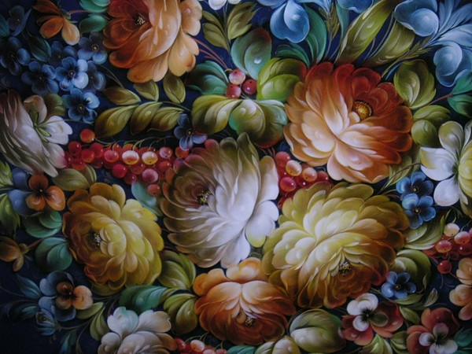](http://art.ioso.ru/wiki/index.php/%D0%98%D0%B7%D0%BE%D0%B1%D1%80%D0%B0%D0%B6%D0%B5%D0%BD%D0%B8%D0%B5:0_1b10b_5531ef5c_XL.jpeg)

**Техника Жостовской росписи**

Изготавливаются подносы из обычного листового железа. Выкованные изделия грунтуют, шпаклюют, шлифуют и лакируют, что делает их поверхность безукоризненно ровной, затем расписывают масляными красками и покрывают сверху несколькими слоями прозрачного бесцветного лака. Наиболее важной операцией, требующей подлинного творчества, является роспись. Сюжеты росписи - цветочные и растительные орнаменты и бытовые сценки из народной жизни, пейзажи, сценки народных гуляний, свадеб и чаепитий. Самым распространённым видом жостовской росписи становится букет, расположенный в центре подноса и обрамлённый по борту мелким золотистым узором. В этом построении можно видеть определённое отражение композиции станкового натюрморта XIX века, заключённого в золочёную рамку. Но сам мотив получил более декоративное и условное истолкование, чем в станковых картинах. Он становится частью декоративной вещи, специальные приёмы позволяли мастерам органично вписать, как бы «вплавить» его в лакированную поверхность подноса. Букет превратился в нарядную группу цветов, свободно положенную на блестящий лаковый фон. Три-четыре крупных цветка (роза, тюльпан, георгин, а порой более скромные анютины глазки, вьюнки и т.п.) окружались россыпью более мелких цветочков и бутонов, связанных между собой гибкими стебельками и лёгкой «травкой», то есть небольшими веточками и листочками. Изображение словно рождалось из мерцающей глубины, растворяясь в ней прозрачными тенями и вспыхивая яркими букетами на поверхности. Чуть «утопленные» в фоне цветы казались лёгкими полуобъёмными, тактично данные ракурсы и повороты венчиков не прорывали зрительно плоскости предмета. Техника жостовской росписи как и сама роспись каждого подноса своеобразна и неповторима, ибо выполняется без каких бы то ни было образцов. За подкупающей лёгкостью и непринуждённым артистизмом письма, кроется огромное мастерство, выработанное поколениями талантливых в прошлом безвестных крестьянских художников. Пишут жостовские художники масляными красками, мягкими беличьими кисточками. Во время работы художник держит поднос на колене и, когда необходимо, поворачивает его. А рука с кистью опирается на деревянную планочку, лежащую поперёк подноса. Художник сначала лишь намечает будущую роспись, рисует свободно быстрыми и точными мазками. И даже повторяя рисунок, мастер импровизирует, добавляет что-то новое.

[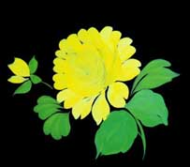](http://art.ioso.ru/wiki/index.php/%D0%98%D0%B7%D0%BE%D0%B1%D1%80%D0%B0%D0%B6%D0%B5%D0%BD%D0%B8%D0%B5:%D0%97%D0%B0%D0%BC%D0%B0%D0%BB%D0%B5%D0%B2%D0%BE%D0%BA.jpg)Выполняется роспись в 4 этапа:

1. Начинается с «***замалёвки***», разбеленными красками намечается общий силуэт изображения, расположение основных пятен. Замалёванные подносы сушатся в печах в [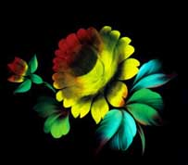](http://art.ioso.ru/wiki/index.php/%D0%98%D0%B7%D0%BE%D0%B1%D1%80%D0%B0%D0%B6%D0%B5%D0%BD%D0%B8%D0%B5:%D0%91%D0%BB%D0%B8%D0%BA%D0%BE%D0%B2%D0%BA%D0%B0.jpg)течение нескольких часов.

2. Следующими этапами, «***тенежкой***» и «***прокладкой***», строятся формы цветов и листьев; сначала наносятся прозрачные тени, затем плотными яркими красками «прокладываются» светлые места росписи.

[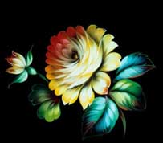](http://art.ioso.ru/wiki/index.php/%D0%98%D0%B7%D0%BE%D0%B1%D1%80%D0%B0%D0%B6%D0%B5%D0%BD%D0%B8%D0%B5:05.jpg)

3. После этого следует «***бликовка***», то есть нанесение белильных мазков, уточняющих все объёмы.

4. Завершается роспись изящной графикой «***чертёжки***» и «***привязки***». Упругие линии «чертёжки» легко обегают по контуру лепестки и листья, выразительно подчёркивая по контрасту их сочную живопись. Мелкие веточки, не случайно называемые «привязкой», смягчают переход к фону. Эти сложившиеся в промысле традиционные приёмы каждый мастер использует по-своему, творчески обыгрывая декоративные возможности кистевого письма (например «бликовка» может мягко «сплавляться» с «прокладкой», а может чётко выделяться на ней).

**Дымковская игрушка**

**Дымковская игрушка** - едва ли не единственный вид народного искусства, который дает уникальную возможность проследить его развитие на протяжении почти полутора столетий, развитие последовательное и непрерывное в смене многих поколений и династий мастеров.  
Истоки этого искусства теряются в глубокой древности, но вряд ли когда-нибудь станет возможным связать их с конкретным временем. Однако приуроченность **дымковской игрушки** к древнему празднику Свистопляски, который сам трансформировался из календарного народного обряда весенне-летнего цикла, равно как и разный состав игрушек, подтверждают в ней пласты разновременного происхождения.  
Среди **дымковских игрушек** лишь тиары и свистульки обладали непосредственной игровой функцией, вероятно, сохранившейся издревле. Фигурки же и композиции служили украшением подоконников и горок с посудой, заменяя собой дорогие фарфоровые 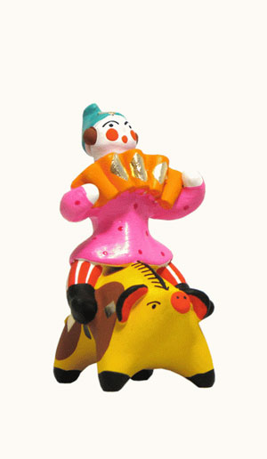статуэтки. Но их создатели не подражали фарфоровой пластике.Под ее влиянием на древних корнях народной глиняной игрушки родилось новое самобытное и неповторимое искусство.  
**Дымковская игрушка** доказала свою жизнеспособность и современность в каждую эпоху, испытав на себе позитивные и негативные веяния. Возобновив в памяти ее иллюстративный ряд, можно еще раз убедиться, как менялась игрушка со временем, отражая его в недрах своих строгих канонических форм.  
  
Постепенно фигурки освобождались от остатков древнего содержания и обретали характер малой народной скульптуры, в которой, с одной стороны, все больше нарастала декоративность, с другой - она обогащалась новыми темами и сюжетами, почерпнутыми из реальной жизни и овеянными народной фантазией.  
Так постепенно сложился неповторимый мир образов **дымковской игрушки** и ее самобытный художественный строй, сформировались условные выразительные средства и качества мастерства, устойчиво сохранявшиеся на протяжении всего пути развития.

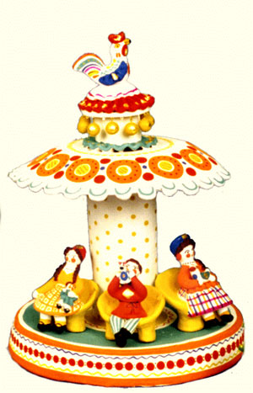Типичные родовые признаки глиняной игрушки как вида народного искусства - лаконизм и обобщенность лепки, изображение фигур в фас или профиль, состояние «движения в покое», наличие собирательных образов-типов, в которых живые наблюдения слились с поэтической фантазией - все это приобрело в **дымковской игрушке** конкретные формы выражения в чисто местных приемах лепки, раскраски и орнаментальной росписи, композиционных особенностях. От приготовления глины до завершения росписью обожженной и побеленной фигурки весь

процесс ее создания состоит из строго регламентированных последовательных операций и приемов, которые составляют существо профессионального мастерства дымковского искусства, его художественную систему, его канон.  
  
Канон в народном искусстве, в том числе и в дымковском - это не оковы для творчества, а своего рода необходимая школа профессионализма, законы его условного языка. Поэтому путь к высокому мастерству в **дымковской игрушке** лежит и поныне через постижение канона, свободноевладение им, а затем и более широкое знание традиций местного искусства.  
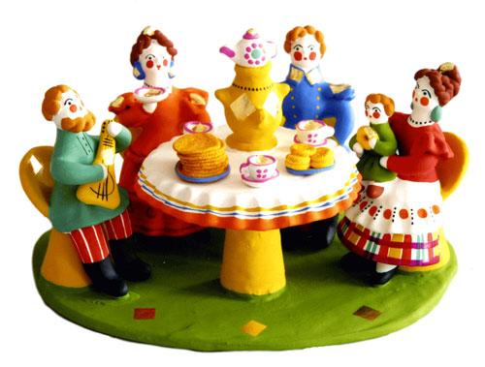  
В прошлом **дымковская игрушка** была ремеслом, подспорьем к основному занятию - земледелию. Сегодняшние мастерицы создают произведения искусства, ощущая заботу и внимание государства и общественности. Это грамотные люди, имеющие специальное образование. В их руках все нити традиционного творчества.  
Развитие традиций возможно только на основе совершенного знания всего опыта художественного развития промысла. Тогда можно обратиться к любому периоду в истории игрушки или авторскому почерку и, оттолкнувшись от них, создавать свое, новое. Поэтому наследие прошлого для молодых и будущих поколений мастериц - та почва, 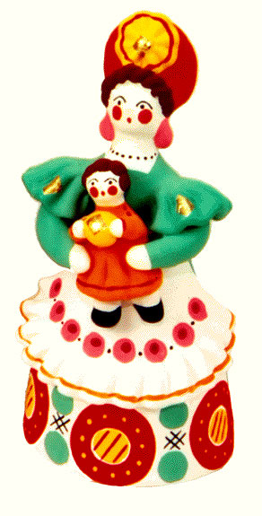прикосновение к которой вливает свежие силы для творческих поисков.  
  
История **дымковской игрушки** позволяет наглядно проследить диалектическое развитие в ней коллективного и индивидуального начал как движущей силы народного творчества. Анализ многих авторских манер мастериц разных поколений показывает, как каждая развивала что-то свое в общем стиле дымковского искусства, как новое всегда рождалось на почве старого. И заключалось оно не только в новизне сюжетов и композиций, но также в обновлении традиционных образов, в поисках вариантов пластики и росписи, характеров персонажей.  
  
Развитие **дымковской игрушки** можно уподобить извечному символу народного 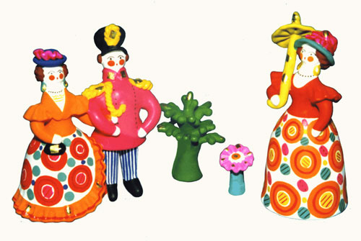творчества -могучему Древу жизни, из корней которого растет мощный ствол этого искусства, а крона тем ветвистее и шире, чем больше талантов развивает его в разных направлениях.  
  
***Городецкая роспись***

Городец — город в нижегородском Заволжье, на левом берегу Волги. Он принадлежит к числу древнейших русских городов–крепостей. Городец — родина самых разнообразных промыслов. Он славился резьбой по дереву («глухая» домовая резьба), изготовлением инкрустированных мореным дубом донец (дощечка, на которую садится пряха) прялок, городецкой росписью, резными пряничными досками.  
Возникновение городецкой росписи связано с производством деревянных прялочных донец в деревнях, расположенных вблизи Городца. Производство донец способствовало зарождению оригинального местного живописного стиля.  
Всадники, кареты, барыни, солдаты, кавалеры, собачки – вот пантеон образов, создаваемых при помощи более нигде не встречающейся техники и стиля резных городецких донец. К вставным фигуркам коней и людей из мореного дуба прирезались детали и сопутствующие мотивы – стволы и ветки деревьев, силуэты сидящих на них птиц. Композиционно поверхность инкрустированного донца разделялась на два-три яруса. В верхнем ярусе изображали двух всадников по сторонам цветущего древа с птицей на ветвях, при корнях древа изображали собачек. Второй ярус занимала орнаментальная полоса, в нижнем ярусе размещались жанровые сюжетные мотивы.  
До сих пор живут в городецких росписях композиции с конями, всадниками, древом и собачками. Разнообразны фантазии на тему прогулок кавалеров и дам, но из традиционных мотивов прочно сохраняются кони. Образ коня олицетворяет представление о красоте и силе.  
В середине XIX века осуществляется переход от инкрустации донец к их росписи. Этот процесс начинается с подцветки резных донец. Мастера начинают оживлять цветом светлый тон древесины и вставки из черного дуба.  
Более свободная техника росписи позволяла создавать новые сюжеты, учила красоте свободного живописного мазка, позволяющего писать без предварительного нанесения контура.  
У каждого мастера были свои любимые оттенки цвета и их сочетание. При этом они использовали общие приемы для создания грамотного колорита. Городецкие мастера умели создавать равновесие красочных пятен на поверхности предмета, достигая единства колорита и завершенности росписи.  
Время сложения городецкой росписи занимает около 50 лет. Складывается стиль этой росписи, рождается городецкий орнамент, в котором определяющими становятся крупные цветовые формы и пятна, скупые и лаконичные.  
Кроме донец расписывали детские каталки и стульчики. Близко к стилистике расписных донец стояли росписи мочесников – лубяных коробов, в которые складывали мотки пряжи. Писали свадебные сюжеты с конями, женихами, посиделками: «пряха и кавалер за беседой», «птица на дереве», «собака у дерева».

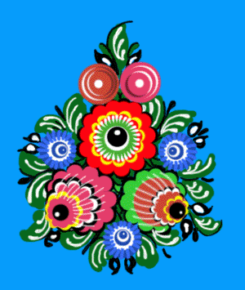C 1954 года начинается производство детской мебели с городецкой росписью. В 1957 году открывается класс городецкой росписи в Семеновской профтехшколе. Очень медленно расширяется ассортимент изготавливаемых вещей, появляется знаменитый городецкий конь-качалка, начинают возрождаться сюжетные росписи. Выбор первых работ пал на темы и композиции застолий с чаепитием у самовара. Все поиски основывались первоначально на старательном следовании приемам старых мастеров. Одновременно шел поиск типа изделий, в росписи которых целесообразно помещать сюжеты. Эта работа велась при помощи Института художественной промышленности. Наиболее оригинальной работой этих лет стало прямоугольное панно Лилии Федоровны Беспаловой «Художественный совет». В этой композиции в схему традиционного городецкого застолья вместо посуды и самовара включены художественные изделия городчан. Под руководством художников лаборатории постепенно улучшается качество работы городецких мастериц, 60 из которых начинают работать в авторской группе. Они расписывают хлебницы, декоративные настенные тарелки, полочки с комплектами поставков или разделочных досок, пирожные доски, поставки, ларцы и др.  
Господствующий цвет городецких росписей или ярко-желтый хром или киноварь. Они обычно являются доминантой колорита, фоном всей росписи в целом; синий, зеленый и иногда «разбеленные» тона(розовый, голубой) используются для написания узора , черный и белый – для проработки деталей .

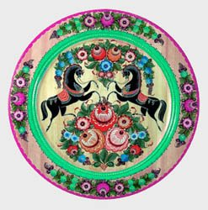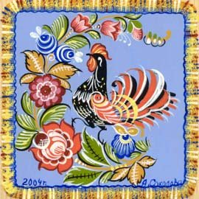

**Тема**  Филимоновская игрушка.

**Цели:**

1. Познакомить детей с новым для них народным промыслом – филимоновская свистулька. Познакомить с характерными особенностями этого промысла (материал, форма, цвет, узор).

2. Освоить простейшие элементы филимоновской росписи – полоски, “елочки”. Научить анализировать символику росписи филимоновской игрушки, правильно использовать основные цвета промысла. Научить детей обобщать свои знания, анализировать новый материал и применять его на практике. Развивать графические умения и навыки в изображении элементов узора по народным мотивам.

3. Воспитывать у детей интерес и любовь к искусству своего народа, чувство ответственности за сохранение и развитие художественных традиций; углублять эстетические впечатления от народного и декоративно-прикладного искусства страны. Дать возможность детям почувствовать себя народным мастером.

**Оборудование:**

**Ход:**

**Воспитатель:** Вы встречали когда-нибудь разноцветную полосатую корову, а может быть видели медведя с длинной как у жирафа шеей? Нет? Ну, а если пофантазировать? Ведь чего только не бывает на свете!

(**Воспитатель:** демонстрирует филимоновские игрушки)

Сегодня мы познакомимся еще с одной глиняной игрушкой - филимоновской. Зародилась эта игрушка в Одоевском районе Тульской области. А свое название получила от деревни Филимоново.

Кто и когда сделал здесь первые игрушки неизвестно, известно только, что делают их испокон веку. Одна из легенд рассказывает, что пришел в эти места гончар Филимон, обнаружил залежи отличной глины и начал лепить из нее горшки да игрушки. Место, где он поселился, так и прозвали Филимоново. Есть даже сказка про деда Филимона: шёл дед по дороге. С горы на гору поднимался, с холма на холм. Шёл, он шёл дремучими лесами, солнышко ярко светило. Жарко стало, а тут и ручек. Присел он на камушек, а тут и глина. Повертел он её - в руках - получилась птичка, проткнул дырочки - запела птичка. Так с тех пор и повелось «глиняное дело».

Филимоновская деревушка!

Синий лес, холмы, косогор.

Лепят там из глины игрушку

И расписывают до сих пор.

(В. Василенко)

Местные глинистые почвы давали плохой урожай, и развитие побочного крестьянского промысла было необходимо. Этим промыслом и стало гончарное ремесло на основе богатых здесь запасов глины. Как и в большинстве гончарных промыслов, мастера работали семейно, сдавая продукцию перекупщикам или самостоятельно продавая ее на базаре. Только в одном ближайшем городе Одоеве проходило семь ежегодных ярмарок, и к ним филимоновские мастерицы готовили лучший товар.

Как правило мужчины делали только посуду, а женщины лепили и расписывали игрушки. Игрушки или “забавки” стоили на базаре копейки, поэтому нужно было их изготовить очень много. Женщинам помогали в работе девочки, которых приучали к ремеслу с 7-8 лет. Работали зимой в свободное от сельских трудов время.

Весной, до начала полевых работ, как только устанавливалась ясная сухая погода, все готовые изделия обжигали в специальных горнах. На склоне большого оврага, что разделял две деревни – Филимоново и Карасинки, была построена из кирпича печь, в которой плотными рядами укладывали посуду, а пустоты между горшками заполняли свистульками. Обжиг был необыкновенно красочным зрелищем. До глубокой ночи горели эти могучие костры, освещая раскаленные горшки и игрушки. Для всех жителей деревни день этот был торжественным событием – итогом всей зимней работы. У печей собирались нарядно одетые жители. Все ожидали чуда – появления преображенных огнем глиняных изделий.

Посмотрите на необычные филимоновские игрушки. Почему они такие вытянутые? Оказывается все дело в природных свойствах местной глины. Филимоновская глина жирная и пластичная, а за маслянисто-черный цвет ее называют «синикой». При сушке глина быстро покрывается трещинками, ее приходится постоянно заглаживать влажной рукой, невольно сужая и вытягивая туловище фигуры. Отсюда и появляются утонченные, вытянутые, но удивительно изящные формы.

Но сказочной и оригинальной игрушку делает не только форма, но и роспись. После обжига изделия из такой глины приобретают ровный белый цвет, который не "глушит" краски, горящие всем многоцветьем радуги. Именно поэтому филимоновскую игрушку называют "маленькой радугой" или "солнышком".

Расписывать филимоновскую свистульку начали только в середине прошлого столетия, когда появились анилиновые краски. Поначалу краски разводили “на полном яйце”, и роспись была сочных естественных тонов. К сожалению, она быстро тускнела и жухла. Тогда мастерицы начали использовать ацетон. Краски стали более стойкими, яркими, даже несколько пронзительно – ядовитыми.

Для росписи брали гусиные, куриные или утиные перышки, “ведь перышко краску лучше держит и прочнее оно”- говорят филимоновские женщины. И сейчас они пишут перышками: с кисточки краска к чистой глине не пристает, и остаются ворсинки, а с перышка – ложится чисто и ровно.

(**Воспитатель:**показывает презентацию поэтапной росписи филимоновской игрушки. Обращает внимание на особенности филимоновской росписи)

Расписывают свистульки прямо по белой обоженной глине, причудливыми полосками – желтых, красных, зеленых, реже синих и фиолетовых цветов.

Начинают мастерицы писать всегда с центра, а от него уже развивается роспись дальше, повинуясь чутью и воображению. Роспись строится по традиционной схеме:

сначала накладывают желтые полосы и пятна;

потом их обводят красным;

затем зеленым, синим, иногда фиолетовым.

Лимонка, малинка, зеленка – так ласково называют мастерицы свои краски. Несмотря на относительную скупость их палитры игрушки получаются яркими и веселыми.

**Вопрос:** Каким узором украшены филимоновские игрушки?

**Ответ:** Полоски, точки, круги, овалы, звездочки, треугольники.

**Воспитатель:** В этих незатейливых узорах выражается древняя символика крестьянской религии. Круг - солнце, треугольник - земля, елочки - символ растительности и плодородия. Все узоры напоминают нам о связях человека и природы. По старинному поверью, символы в узорах несли духовную силу, способную защитить от зла и несправедливости.

Животные и птицы всегда расписываются по определенной схеме: поперек туловища и шеи идут, чередуясь, разноцветные полоски, и только голова и грудь окрашивается одним цветом, чаще зеленым или красным.

Кофты у барынь и рубахи у солдат филимоновской игрушки обычно окрашены одним цветом: красным, зеленым, желтым. Но сколько выдумки появляется у мастериц, когда они рисуют орнамент на юбках, передниках и штанах у своих кукол! Только лица у игрушек остаются чисто белыми, лишь точки – глаза, пятнышки – рот.

Обратите внимание, что все игрушки, кроме петушка и павлинчика - свистульки. И во все игрушки можно посвистеть.

**Вопрос:** А где же свисток?

**Ответ:** В хвосте зверей и птиц. У барышень свистульки спрятаны в кувшины, у солдат в гусей.

**Вопрос:** Почему игрушка называется филимоновской?

**Вопрос:** Особенности филимоновской игрушки?

**Вопрос:** Какие цвета традиционны при росписи игрушки?

**Вопрос:** Нравятся ли вам эти игрушки? Какая больше всего?